**Escuela Normal De Educación Preescolar**



**Licenciatura en educación preescolar**

**Materia:** Teatro

**Maestro:** Miguel Andrés Rivera Castro

**Unidad de aprendizaje 2:** La apreciación teatral

**Competencias de la unidad de aprendizaje:**

* Detecta los procesos de aprendizaje de sus alumnos para favorecer su desarrollo cognitivo y socioemocional.
* Integra recursos de la investigación educativa para enriquecer su práctica profesional expresando su interés por el conocimiento, la ciencia y la mejora de la educación.
* Actúa de manera ética ante la diversidad de situaciones que se presentan en la práctica profesional.
* Reconoce la importancia de la expresión y apreciación artística en la educación, comprendiendo que se encuentran íntimamente ligadas entre sí y que son indispensables para el desarrollo humano.
* Comprende la importancia del teatro en el desarrollo integral de los niños y niñas en educación preescolar.

Ejercicios teatrales y/o formas dramáticas. Improvisación. Pantomima. Drama creativo.

**Alumna:**

Griselda Estefanía García Barrera N.L. 4

**Sexto semestre Sección B**

Saltillo, Coahuila

25 de mayo de 2021

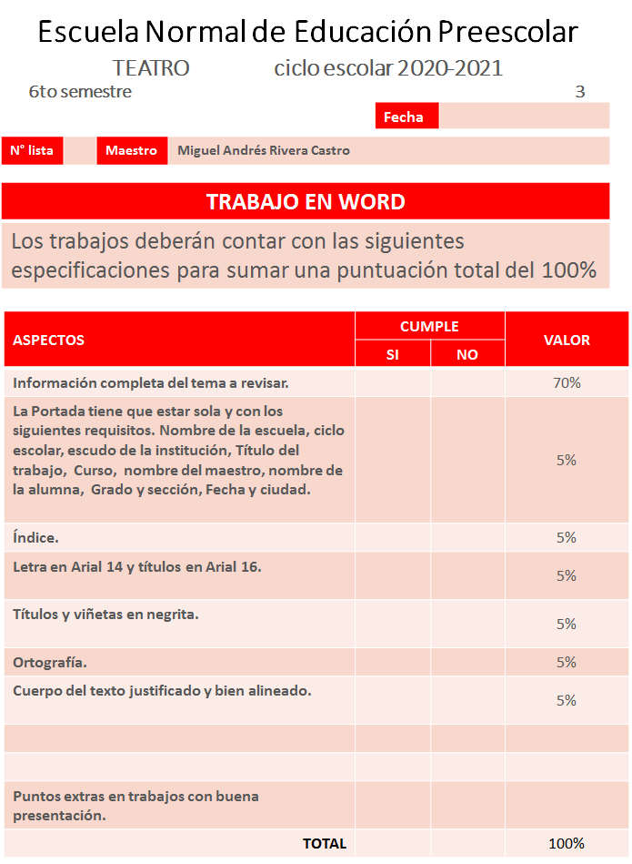

**Índice**

Paginas

Improvisación ________________________________________4

Video: Juego dramtaico_________________________________4

Mímica y pantomima___________________________________5

**Improvisación**

1. ¿Qué es la improvisación teatral? Es una técnica escénica que permite que los improvisadores cuenten historias sin necesidad de ensayo ni coordinar nada con nadie previamente.
2. La improvisación vuelve a los improvisadores en: Dramaturgos, escritores y actores.
3. Los improvisadores tienen que seguir dos reglas Básicas:

* Aceptar, decir que sí y aceptar las ideas de compañeros.
* No juzgar, perder el miedo a equivocarse.

**Video: juego dramático**

1. Has un resumen del video: Juego Dramático.

La improvisación es algo que no está previsto o preparado, en tal caso dentro del teatro solo se da una descripción del contexto, época o tema en el que se desarrolla la escena, el resto depende de la creatividad del actor. Es una acción que se lleva a cabo en conjunto con los compañeros, por lo que resulta importante la comunicación, tolerancia, empatía. También es vital la escucha de lo que dicen los demás e igualmente importante aceptar las ideas que se dan, independiente de lo que sea, en ese aspecto entra la creatividad de cada uno para seguir y ser espontáneos.

Se puede hacer uso del cuerpo y la voz, pero el punto clave es disfrutar el momento, de tal manera que permita desarrollar el pensamiento abstracto y la imaginación.

**Mímica y pantomima**

1. ¿Qué es la mímica? Una forma de comunicación no verbal.
2. ¿Qué ocupa la mímica? Gesticulaciones y movimientos del cuerpo que imitan un objeto o acción.
3. ¿Qué es la pantomima? Una forma de actuación que emplea la mímica, que se lleva a cabo sin palabras y con poca utilería por un mimo.
4. ¿Qué hace el mimo? Es el actor de la pantomima que hace uso de su cara y su cuerpo para imitar cosas que no están ahí. Utiliza maquillaje para resaltar su expresión.